Le magnétisme et l’électromagnétisme

Activités de soutien – 2e année du 2e cycle
ST
MANUEL : Chapitre 5, p. 163 à 171
En lien avec la fiche synthèse 23

Fiche 23
1. Complétez les phrases suivantes à partir des mots ou des groupes de mots ci-dessous. Certains mots peuvent être utilisés plus d’une fois.
• Acier  • aimant  • aléatoires  • artificiels  • attraction  • augmentant  • champ magnétique  • choc violent  • circulaires  • cobalt  • conserver  • déplaçant  • direction  • distance  • doigts  • domaines | • dynamique  • électrique  • électroaimant(s)  • électromagnétisme  • enrouler  • entrer  • fort  • génératrices  • induction électromagnétique  • intensité  • interrompant  • inverse  • lignes de champ magnétique  • magnétique | • magnétisé  • magnétisme  • mécanique  • minerai  • mouvement  • naturel  • nickel  • Nord géographique  • noyau ferromagnétique  • orientés  • permanents  • pouce  • puissant | • règle de la main droite  • s’attirent  • semblables  • solénoïde  • sortent  • substances ferromagnétiques  • sud  • temporaires  • utilisation  • vitesse.

a) Le ____________________ est l’ensemble des phénomènes causés par les aimants. Ces derniers sont des objets qui ont la capacité d’attirer d’autres objets contenant du fer, du ____________________ ou du cobalt. Environ 600 ans avant notre ère, les Grecs découvrirent que la magnétite, un ____________________ qui est un aimant ____________________, avait cette propriété.

b) Le fait que certains métaux possèdent des propriétés magnétiques s’explique par la présence d’un ensemble de régions appelées ____________________, dont chacun agit comme un petit aimant. Les directions de ces domaines sont ____________________ si le métal n’est pas magnétisé. Si le métal est ____________________, il possède des domaines bien ____________________. Plus l’aimant contient de domaines, plus il est ____________________.
c) Chaque aimant est formé d’un pôle nord et d’un pôle ____________________. Par convention, le pôle nord d’un aimant correspond à la partie qui s’oriente naturellement vers le pôle magnétique situé près du pôle ________________________________ de la Terre.
d) Les interactions entre les aimants se font avec des forces d’____________________ et de répulsion, c’est-à-dire que les pôles magnétiques contraires ____________________ et que les pôles magnétiques ____________________ se repoussent. Ces forces sont capables d’agir à ____________________. Dans un champ magnétique, elles sont représentées par des __________________________________. Par convention, celles-ci ____________________ du pôle nord pour ____________________ dans le pôle sud
d’un aimant.
e) Pour fabriquer des aimants, on peut avoir recours à l’électricité. Le lien qui existe entre le magnétisme et l’électricité se nomme l’« ____________________________ ». Un courant électrique peut engendrer un champ magnétique et l’____________________ est aussi vrai. Seule l’électricité ____________________ peut produire un champ magnétique parce que les charges électriques doivent être en ____________________.
f) À l’aide de la ____________________________, on peut déterminer la direction des lignes de champ magnétique d’un fil conducteur. Le ____________________ indique le sens du courant, soit de la borne positive vers la borne négative. Les ____________________ s’enroulent autour du fil et indiquent la direction des lignes de champ magnétique.
Ces lignes sont ____________________.
2. La figure suivante représente la Terre, qui est un gros aimant. Complétez la figure en plaçant les termes suivants aux endroits appropriés.
– Nord géographique – Sud géographique
– Nord magnétique – Sud magnétique
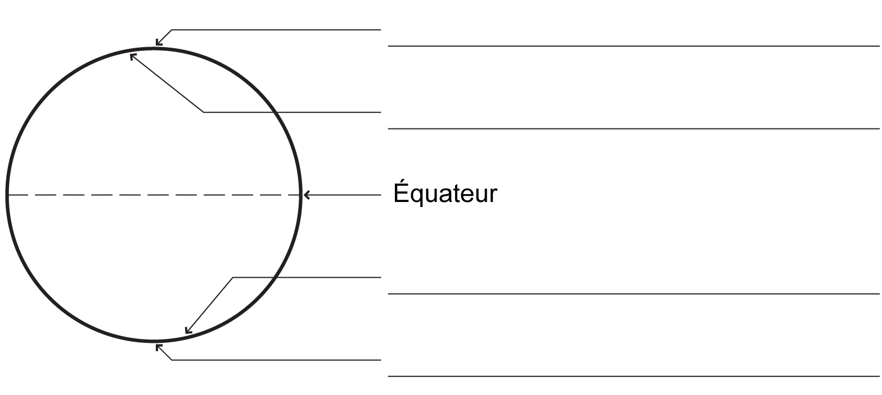
3. Supposez que les cercles ci-dessous représentent des boussoles. Dans chacune des situations suivantes, tracez les aiguilles des boussoles en indiquant leur direction.
b)
a) 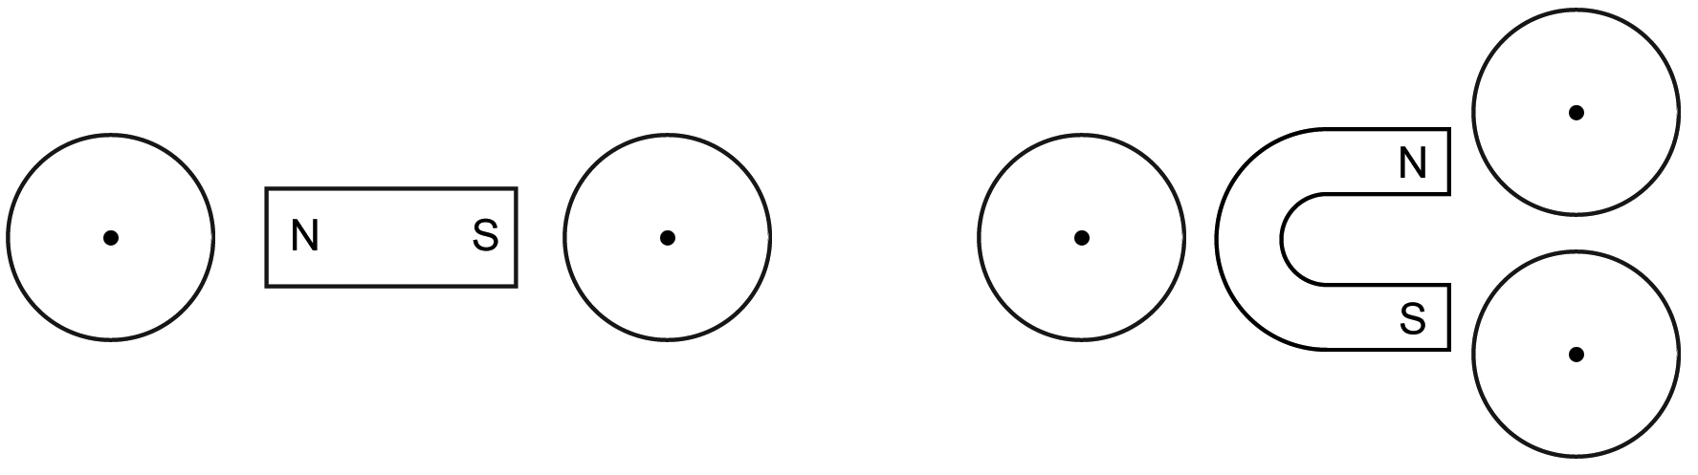
4. Représentez le champ magnétique dans chacun des cas suivants.
a) 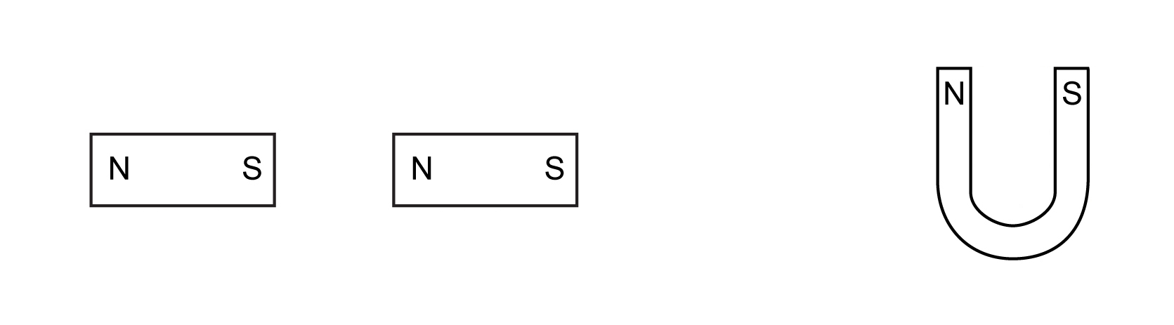
b)

